社會保險變數調升與政府保費補助負擔之關連性
二、普及式保險-全民健康保險及國民年金保險
全民健康保險
近10年度全民健康保險費率按98年度(含)以前為4.55％、99年度起調升為5.17％(102年度因二代健保實施，保險費率調降至4.91％)，及依全民健康保險條例第27條規定政府保費補助方式核計，政府年度保費補助自92年度之878.1億元，逐年爬升至101年度之1,202.1億元，10年成長324億元，增幅36.9％（詳圖3-2-1），平均每位被保險人政府年度保費補助自3千9百餘元調升為5千1百餘元。過去10年度由於全民健康保險納保人口迅速增加129萬餘人，加以費率調漲，政府保費補助負擔亦不斷攀升。
圖3-2-1：近10年度全民健康保險之政府保費補助、被保險人數趨勢圖

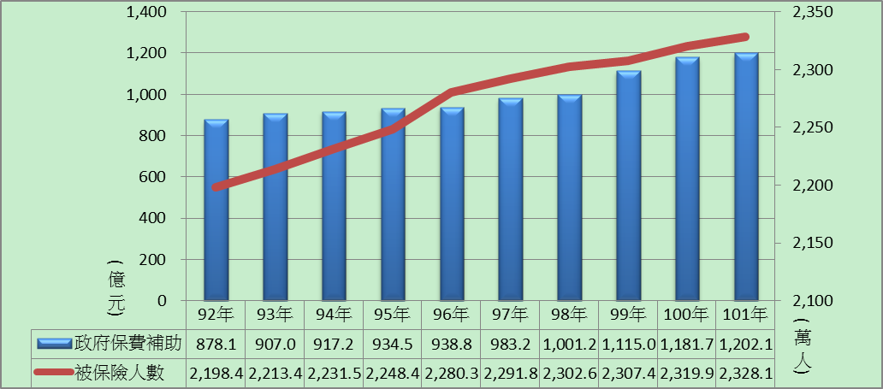
※註：1.資料來源，衛生福利部中央健康保險署提供，本研究整理；因小數點位數取捨致有尾差。
2.原由地方政府應補助之健保費，101年7月1日起改由中央政府負擔，爰政府保費補助含各級政府應負擔之健保費補助款；惟不含政府為投保單位之保費負擔(屬人事費)。
3.上表全民健康保險之政府保費補助不含「非法定補助」，如前內政部社會司對中度以上身心障礙者及70歲以上中低收入老人之健保費補助，兒童局對18歲以下中低收入戶兒童健保費補助、原住民族委員會對部分設籍蘭嶼鄉原住民之健保費補助、僑務委員會對僑生與海外青年技術班學員之健保費補助、勞工保險局對失業勞工及其眷屬之健保費補助等。
國民年金保險
97年10月開辦之國民年金保險費率按97年度6.5％、100年度調升為7.0％，及低收入戶、所得未達一定標準與身心障礙等被保險人中央政府保費補助比率核計，97年度至101年度中央政府保費補助款分別為59.2億元、227.1億元、131.4億元、124.6億元及146.6億元（詳圖3-2-2）。99年度中央政府保費補助較98年度減少約4成，係為解決國民年金保險被保險人平均繳費率僅6成，但政府保費補助仍需按全體被保險人應收保費之比例收繳，爰以99年函令及100年修法調整以全體被保險人實際繳費之比例計收政府保費負擔，因此，平均每位被保險人中央政府年度保費補助自98年度5千6百餘元，陡降為101年度3千9百餘元。97年10月開辦國民年金保險以來，由於所得替代率未如勞工保險，被保險人數逐年減少，惟費率2次調漲，故中央政府保費補助負擔呈現上升趨勢。
近年來國民年金專戶獲配之公益彩券盈餘，已不足支應中央政府應補助之保險費，爰101年明定特種貨物及勞務稅收入優先撥供國民年金保險中央應補助之保險費及應負擔款項之用；惟101年度額外挹注該稅收入61億9,811萬元後，政府仍需撥補國民年金保險不足數102億3,600萬元，財務狀況弱化。
圖3-2-2：近年度國民年金保險之中央政府保費補助及被保險人數趨勢圖

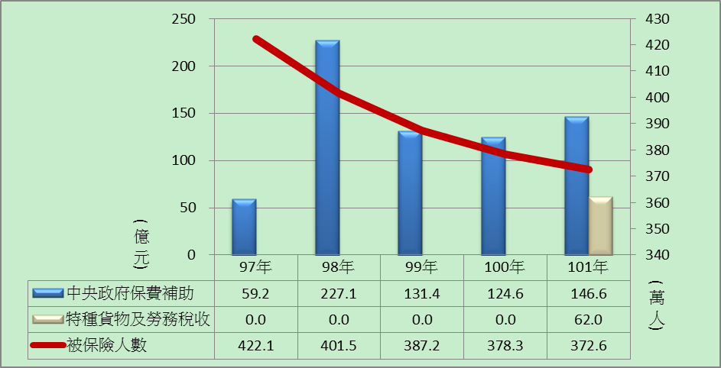
※註：1.資料來源，衛生福利部提供，本研究整理；因小數點位數之取捨致有尾差。

依國民年金法第47條規定，中央主管機關依法規定應補助之保險費及應負擔之款項，依序由獲配之公益彩券盈餘、調增營業稅徵收率1％及中央政府責任準備補足，仍有不足，則由中央主管機關編列預算撥補。
依特種貨物及勞務稅稅課收入分配及運用辦法第3條第1項：「特種貨物及勞務稅稅課收入優先撥供國民年金保險中央應補助之保險費及應負擔款項之用，必要時撥供支應其他經行政院核定之社會福利支出。」101年8月1日施行。

